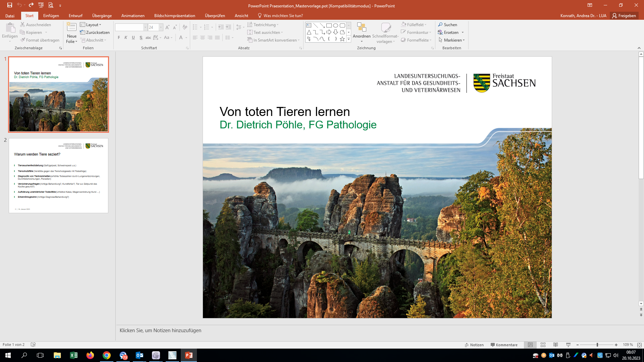
Merkblatt BTV-Diagnostik
Material:
Antigennachweis | EDTA-Blut
Antikörpernachweis | Serum  EDTA-Blut
Probentransport:
Transport der Proben zusammen mit ausgefülltem Probenbegleitschein/ HIT-Untersuchungsauftrag an den jeweiligen LUA-Standort (ggf. über zuständiges Veterinäramt und den LUA-Kurier).
- LUA Sachsen, Standort Dresden, FG 3.2, Jägerstr. 8/10, 01099 Dresden
- LUA Sachsen, Standort Chemnitz, FG 3.4, Zschopauer Str. 87, 09111 Chemnitz
- LUA Sachsen, Standort, Leipzig, FG 3.6, Bahnhofstr. 58-60,04158 Leipzig
Das EDTA-Blut sollte im gekühlten (+4 C) Zustand versendet werden.
Untersuchung:
- Antigennachweis: über qRT-PCR, Dauer: 1-3 Werktage
- Antikörpernachweis: ELISA, Dauer: 1-3 Werktage
Hinweis:
- Für die Abklärung weiterer anzeigepflichtiger Tierseuchen senden Sie uns bitte zusätzlich Gewebeproben und/oder Tupferproben bzw. nach Verendung den Tierkörper ein.
- In jedem Fall ist das zuständige LÜVA zu informieren.

